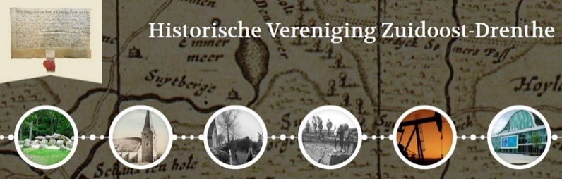

**De Historische Vereniging zuidoost Drenthe organiseert samen met SAM**

**een open middag en een determinatiemiddag**

**in de bunker voor Bescherming Bevolking (BB-bunker) in Emmen.**

Deze bijzondere atoombunker, gebouwd in de jaren zestig tijdens de Koude Oorlog, is normaal niet toegankelijk voor het publiek, maar biedt nu een unieke kans om een kijkje te nemen in dit historische onderkomen.

**bunker**

De bunker, vijf meter onder de grond en meer dan 300 vierkante meter groot, diende destijds als commandobunker voor de burgemeester (als commandant van de brandweer en politie) en 53 andere personen gedurende anderhalf tot twee weken. Verstevigde muren en sluizen met dikke deuren beschermden hen tegen radioactieve straling en chemische wapens in geval van een atoomoorlog. Er was eigen stroomvoorziening, eigen waterleiding enz. De bunker is in vrijwel originele staat, één van de best bewaarde gemeentelijke commandobunkers van Nederland en zeker een bezoek waard!

**SAM**

De bunker is eigendom bij de Stichting Archeologie en Monument (SAM). In 2023 is een nieuwe bovenbouw op de bunker gekomen. SAM is bezig hierin een BB-museum onder te brengen. In de archeologische werkplaats van SAM is te zien hoe de vondsten uit een opgraving worden verwerkt.

**determinatie**

Veel mensen zijn in het bezit van voorwerpen, die in of op de grond gevonden zijn, zoals ‘vuur’stenen, werktuigen, oude munten, scherven, ijzeren voorwerpen, enz. Iedereen die iets dergelijks in bezit heeft, is zaterdag 5 april welkom in de BB-bunker. Daar zijn archeologen en deskundigen van SAM aanwezig, die de meegebrachte voorwerpen determineren en antwoord geven op de vraag van velen: ‘Is dat wat ik in mijn bezit heb een eeuwen- of wellicht duizenden jaren oud gebruiksvoorwerp?’

***Alleen bodemvondsten worden gedetermineerd, dus géén schilderijen, klokken of andere oude voorwerpen.***

Altijd al eens de bunker willen bekijken? …. Dan is dit uw kans

**Op zaterdag 5 april 2025 tussen 13.30 uur en 16.00 uur**

**Klepel 40 te Emmen (**hier was vroeger de brandweerkazerne)

De bunker is te bereiken via een trappenhuis. Er is helaas geen traplift.

De toegang is gratis.